10 λόγοι για να επισπευτείτε το ανεξερεύνητο μεγαλείο των Σφακιών.
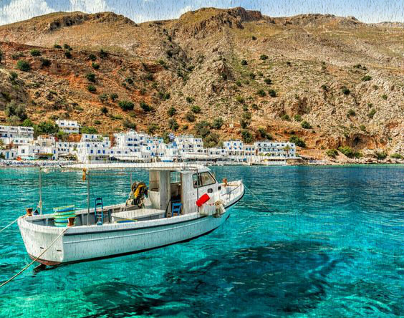
1. Για να επισκεφτείτε τον μικρό παραθαλάσσιο οικισμό Λουτρό, με τα καταγάλανα νερά.
2. Για να γευτείτε τις σπιτικές συνταγές στο Blue House, με θέα θάλασσα .
3. Για να δείτε από κοντά το Φραγκοκάστελλο, ένα μεσαιωνικό κάστρο.
4. Για να πάρετε το καράβι και να επισκεφτείτε τη Γαύδο, το θρυλικό νησί της Καλυψώς και να κολυμπήσετε στην παραλία του Σαρακήνικου.
5. Για να περπατήσετε στο Φαράγγι της Σαμαριάς.
6. Για να δείτε τη σπηλιά του Δασκαλογιάννη.
7. Για να επισκεφτείτε τους ναούς του Αγίου Γεωργίου και των Άγιων Αποστόλων.
8. Για να μείνετε στα δωμάτια του Fata Morgana.
9. Για να πάτε στην Αγία Ρούμελη, το χωριό που δεν συνδέεται με οδικό δίκτυο, και να φάτε στην Παραδοσιακή ταβέρνα Ρούσιος.
10. Για να επισκεφτείτε το ερειπωμένο χωριό Αράδαινα.
ΠΑΡΑΛΙΕΣ
Η παραλία Ίλιγγας βρίσκετε στην έξοδο του φαραγγιού Καβή, ενώ βρίσκεται ένα χιλιόμετρο μακριά από τη Χώρα Σφακιών.
Η Ορθή Άμμος είναι γεμάτη από λόφους άμμου και απότομες πλαγιές, κοντά στο Φραγκοκάστελλο. Η παραλία δεν είναι οργανωμένη.
ΤΙ ΝΑ ΦΑΤΕ
Δεν πρέπει να ξεχάσετε να δοκιμάσετε τα φημισμένα ντάκο, αρνάκι με γιαούρτι, και φυσικά την διάσημη Σφακιανή πίτα. Κοχλιοί Μπουμπουριστοί και τα φρέσκα ψάρια πρέπει να είναι σίγουρα στο τραπέζι σας.
ΤΟ ΕΡΙΠΩΜΕΝΟ ΧΩΡΙΟ
Η Αράδαινα είναι ένα πανάρχαιο χωριό γεμάτο ιστορία, τώρα πια εγκαταλειμμένο. Οι λίγοι κάτοικοι που ζούσαν εκεί, εγκατέλειψαν το χωριό, λόγο μιας βεντέτας που ξεκίνησε το 1948. Μην εκπλαγείτε που οι πινακίδες στους δρόμους είναι χιλιοτρυπημένοι από σφαίρες.
ΤΟ ΦΡΑΓΚΟΚΑΣΤΕΛΛΟ ΚΑΙ Η ΔΡΟΣΟΥΛΙΤΕΣ
Ο θρύλος της περιοχής λέει, πως κάθε χρόνο στα τέλη του Μάη 335 πολεμιστές που υπερασπίστηκαν το κάστρο από τους Τούρκους, εμφανίζονται ξανά στη γη των ζωντανών και χάνονται μέσα στη θάλασσα. Το ''Βενετικό'' όνομα του κάστρου είναι Άγιος Νικήτας.
ΤΟ ΠΟΛΕΜΙΚΟ ΜΟΥΣΕΙΟ
Στο χωριό Άσκυφος βρίσκεται και το μοναδικό μουσείο σε όλα τα Σφακιά, το οποίο δημιουργήθηκε από τον Ανδρέα Χατζηδάκη. Τα εκθέματα (ή μάλλον καλύτερα τα κομμάτια της Συλλογής) ξεπερνούν τα 2000. Τα είχε μαζέψει ο ίδιος ο κύριος Χατζηδάκης, ενώ μετά τον θάνατό του ο γιός του, συνεχίζει το έργο του.
Της Στέλλας Μπαντά, Β 3΄

